Санкт-Петербургский Государственный Электротехнический Университет "ЛЭТИ"

кафедра физики

Задание №3 по дисциплине

"Физические основы информационных технологий"

Название: Прохождение сигнала через четырёхполюсник.

|  |  |
| --- | --- |
| Фамилия И.О.: | Ягодаров М. А. |
| Группа: | 1303 |
| Преподаватель: | Альтмарк А.М. |
| Итоговый балл: |  |
|  |  |

Крайний срок сдачи: 22.11.23

Санкт-Петербург 2023

**Условие задания**

Сигнал поступает на вход четырёхполюсника (контакты 1 и 2), показанного на рис.1. Четырехполюсник состоит из катушек индуктивности (L1 и L2), конденсаторов (C1 и C2) и резисторов (R1, R2, R3 и R4). Сигнал представляет собой суперпозицию гармонических функций:

$s[t]=\sum_{k=1}^{4}{{Amp}_{k} Cos[ω_{k}t]}$.

Определить во сколько раз уменьшится амплитуда *k*-й гармоники на выходе четырехполюсника по сравнению с входным значением. В данном задании сигнал задается в виде массива из N элементов, который нужно взять из текстового файла. Каждый элемент массива соответствует определённому моменту времени *ti*. Интервал между соседними моментами времени также дается в задании и обозначается как *δt=ti+1-ti*. В данном задании требуется найти АЧХ передаточной характеристики четырехполюсника, а также применить алгоритм дискретного преобразования Фурье для определения спектрального состава сигнала. Необходимо построить график АЧХ в диапазоне циклических частот $ω$ от 0 до 100 рад/с, а также графики сигнала и его спектра.

Параметры четырехполюсника, номер гармоники, номера выходных контактов четырехполюсника, массивы со входным сигналом можно найти в файле “FOIT_IDZ3.xlsx”.

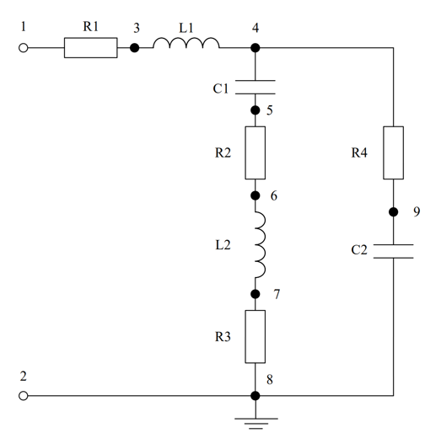

Рисунок 1. Исследуемый четырехполюсник

Отношение амплитуды *k*-й гармоники на выходе к амплитуде *k*-й гармонике на входе (${Amp}_{k}^{вых}/{Amp}_{k}^{вх}$) нужно вычислить и записать в файл IDZ3.txt в папке IDZ3. Помимо текстового файла IDZ3.txt в папке IDZ3 должен находиться Word-файл с отчетом, а также файл с кодом (Python, Mathcad, Mathematica). Для лучшего понимания отчетности смотрите папку “Пример организации яндекс-папки студентов”.

Пример содержания файла IDZ3.txt:

4.53258

**Исходные данные (17 вариант)**

|  |  |  |  |  |
| --- | --- | --- | --- | --- |
| **L1,Гн** | **L2,Гн** | **С1,Ф** | **С2,Ф** | **R1,Ом** |
| 13.478813706353 | 0.539627224025902 | 1.14099638451438E-05 | 1.05777339618707E-05 | 110.39005121382 |

|  |  |  |  |  |
| --- | --- | --- | --- | --- |
| **R2,Ом** | **R3,Ом** | **R4,Ом** | **Количество отсчетов N** | **Время между соседними отсчетами (δt), c** |
| 33.1018858020053 | 1029.4684106921 | 502.42136316014 | 8192 | 0.0196349540849362 |

|  |  |  |
| --- | --- | --- |
| **Контакты выхода** | **Номер гармоники** | **Файл сигнала** |
| 5 и 6 | 1 | 17.txt |

**Теоретические сведения**

Передаточная функция системы H = $\frac{Uout}{Uin}$

Она показывает связь между входным и выходным напряжениями.

Для нахождения входного и выходного напряжения нужно знать импеданс Z – комплексное сопротивление для гармонического сигнала:

|  |  |  |
| --- | --- | --- |
| Резистор | ZR | R |
| Конденсатор | ZC |  |
| Катушка индуктивности | ZL | jωL |

АЧХ передаточной функции получается как |H(jω)|, и показывает изменение амплитуды сигнала в зависимости от его частоты.

Преобразование Фурье – операция, сопоставляющая для функции вещественной переменной другую функцию, описывающую коэффициенты ее разложения на элементарные гармонические колебания с разными частотами.

Для построения спектра сигнала, заданного списком значений, используется дискретное преобразование Фурье:

Fi=

Абсолютное значение |F| и будет АЧХ спектра сигнала. В нем, как следует из названия, есть шкалы амплитуды и частоты. АЧХ спектра гармонического колебания будет представлена одной чертой, а ω - координата будет соответствовать ее частоте в исходном сигнале.

Четырехполюсник представляет собой устройство, описываемое четырьмя параметрами, которые связывают входные и выходные напряжения и токи. В данном случае мы имеем четырехполюсник, состоящий из катушек индуктивности (L1 и L2), конденсаторов (C1 и C2) и резисторов (R1, R2, R3 и R4).

**Вывод:**

В результате выполнения задания, было вычислено отношение амплитуды k-ой гармоники на выходе к амплитуде k-ой гармоники на входе.

**ПРИЛОЖЕНИЕ А**

**ИСХОДНЫЙ КОД ПРОГРАММЫ**

Файл main.py

import numpy as np

import matplotlib.pyplot as plt

def first_imp(w):

return R4 + 1 / (1j * w * C2)

def second_imp(w):

return 1 / (1j * w * C1) + R2 + 1j * w * L2 + R3

def total_imp(w):

return 1 / (1 / first_imp(w) + 1 / second_imp(w))

def total_current(w, voltage_in):

return voltage_in / (R1 + 1j * w * L1 + total_imp(w))

def voltage(w, voltage_in):

return total_current(w, voltage_in) * total_imp(w)

def currency(w, voltage_in):

return voltage(w, voltage_in) / second_imp(w)

def voltage_out(w, voltage_in):

return currency(w, voltage_in) * R2

def calculate_result(w, voltage_in):

return voltage_out(w, voltage_in) / voltage_in

# Constants

L1 = 13.478813706353

L2 = 0.539627224025902

C1 = 1.14099638451438E-05

C2 = 1.05777339618707E-05

R1 = 110.39005121382

R2 = 33.1018858020053

R3 = 1029.4684106921

R4 = 502.42136316014

N1 = 8192

dt = 0.0196349540849362

t = dt * N1

W1 = 5

#

def process():

w_list = np.linspace(0, 100, 1000)

plt.plot(w_list, np.abs(calculate_result(w_list, 10)), label='АЧХ')

plt.xlabel('Частота')

plt.ylabel('Амплитуда')

plt.legend()

plt.show()

signal_data = np.loadtxt("17.txt")

time_list = np.arange(0, N1 * dt, dt)

plt.plot(time_list, signal_data, label='Сигнал')

plt.xlabel('Время')

plt.ylabel('Значение сигнала')

plt.legend()

plt.show()

transformed_signal = np.fft.fft(signal_data)

frequency_list = np.fft.fftfreq(N1, dt)

amplitude_list = np.abs(transformed_signal)

plt.plot(2 * np.pi * frequency_list, amplitude_list, label='Спектр')

ax = plt.gca()

ax.set_xlim([-1, 40])

plt.xlabel('Частота')

plt.ylabel('Амплитуда')

plt.legend()

plt.show()

print(np.abs(calculate_result(W1, 1)))

if __name__ == '__main__':

process()